Спортивный праздник «Чтоб здоровье сохранить - научись его ценить» (для дошкольников старшего возраста)
Цель:
• Привлечь детей к занятиям физической культурой и спортом;
• Развивать физические качества: ловкость, быстроту, силу, выносливость, гибкость.
• Обеспечивать высокую двигательную активность детей
Оборудование:
Письмо от доктора Айболита, посылка - сюрприз (фрукты), 2 спортивные палочки, 2 клюшки и 2 кубика, 10 кеглей и два мяча, 2 больших мяча, 3 обруча, 2 рюкзака.
Ведущий: Все собрались? Все здоровы? Бегать и играть готовы? Праздник спорта и здоровья начинаем мы сейчас. 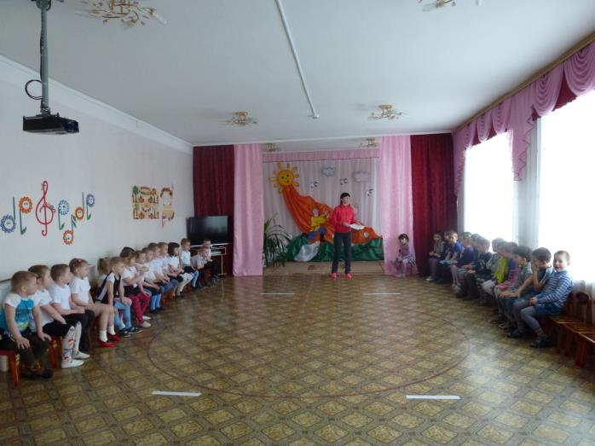
Ведущий:
Следует, ребята, знать
Нужно всем подольше спать.
Ну, а утром не лениться –
На зарядку становиться!
Чистить зубы, умываться,
И почаще улыбаться,
Закаляться, и тогда
Не страшна тебе хандра.
Кушать овощи и фрукты,
Рыбу, молокопродукты -
Вот полезная еда,
Витаминами полна!
На прогулку выходи,
Свежим воздухом дыши.
Только помни при уходе:
Одевайся по погоде!
Вот Вам добрые советы,
В них запрятаны секреты.
Чтоб здоровье сохранить – Научись его ценить!
Сегодня ребята мы будем спортом заниматься, играть, веселиться, плясать и здоровье укреплять!!! Чтоб здоровье укрепить на зарядку становись…
Упражнения с флажками (Любая быстрая музыка)
Упражнение «Мы ногами, мы руками…»
Мы ногами топ-топ (топают ногами),
Мы руками хлоп-хлоп (хлопают руками),
Мы глазами миг-миг (мигают глазами),
Мы плечами чик-чик (поднимают поочередно то правое, то левое плечо).
Раз – сюда, раз – туда,
Повернись вокруг себя. (Повороты вокруг себя.)
Раз – присели (приседают, руки на поясе),
Два – привстали (поднимаются, руки на поясе).
Руки кверху все подняли (поднимают руки вверх),
А потом пустились вскачь,
Будто мой веселый мяч. (Учитель в среднем темпе ударяет мячом о пол, дети в такт прыгают вместе с ударами мяча, легко и как можно выше.)
Раз-два, раз-два,
Заниматься нам пора. (Шагают на месте.)
Ведущий:
Чтоб расти и закаляться,
Будем спортом заниматься.
Закаляйся детвора,
В добрый час – Физкульт-ура!!!
Ведущий. Сегодня у нас пройдет праздник в честь Здоровья! Ребята к нам с вами на праздник почтальон Печкин принес посылку с письмом, давайте его прочитаем и посмотрим что там. (Чтение письма)
Здравствуйте дорогие ребята, эту посылку прислал вам я, добрый доктор Айболит, к сожалению, я к вам приехать не смог, но сюрприз приготовил и прежде чем его получить, вы должны выполнить физкультурные задания, тогда моя посылка, откроется для вас, желаю вам здоровья и спортивных достижений, и помните ведь тот здоров, кто занимается спортом, ест овощи и фрукты, закаляется и умываться не забывает!!! Ваш доктор Айболит. 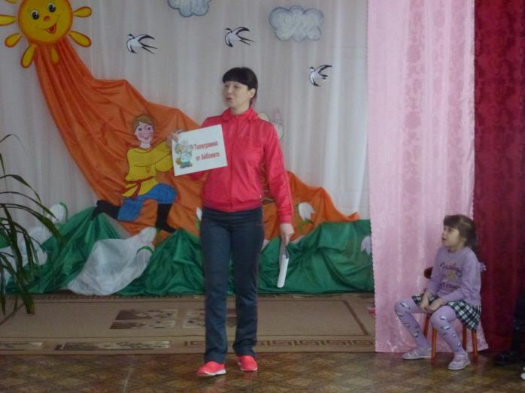
Ведущий. Ребята приступим к выполнению заданий, и попробуем открыть волшебную посылку.
1. Эстафета «Скакуны»
- Покажем какие мы ловкие и сильные (проскакать на палочке – «лошадке» до финиша и обратно, передать товарищу. 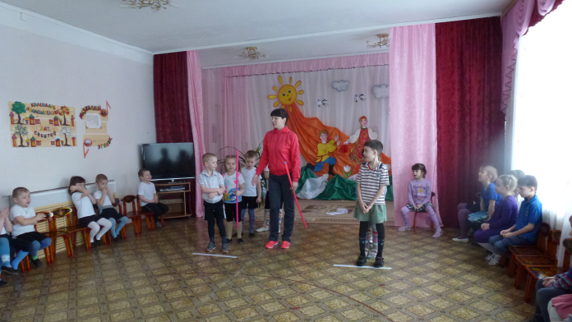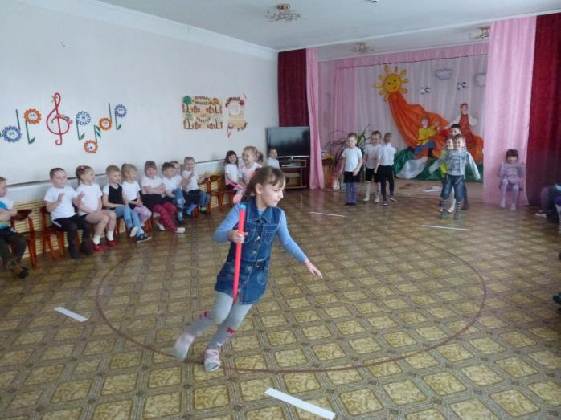

2. Эстафета. «Клюшки»
(при помощи клюшки довести до финиша кубик и обратно.). 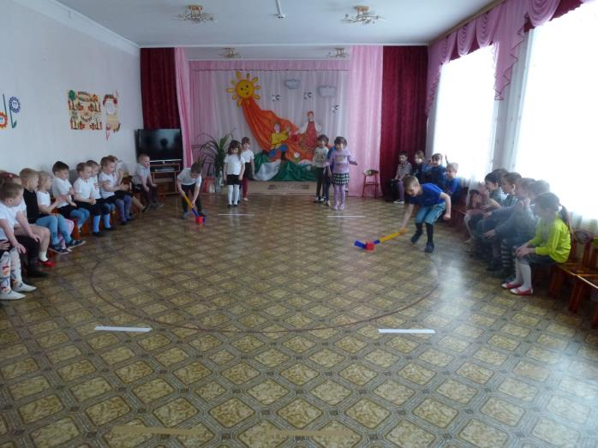
3. Эстафета « Снайпер»
(Сбить кегли при помощи мяча)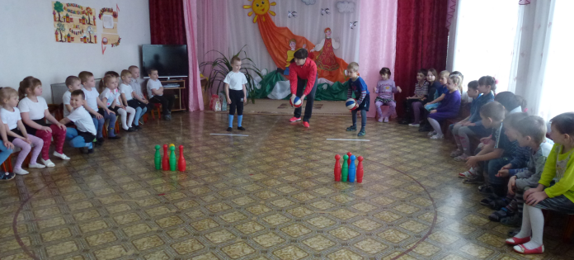
Ритмичная разминка: "У жирафов"
У жирафов пятна, пятна, пятна, пятнышки везде.
У жирафов пятна, пятна, пятна, пятнышки везде.
(Хлопаем по всему телу ладонями)
На лбу, ушах, на шее, на локтях,
На носах, на животах, на коленях и носках.
(Указательными пальцами дотрагиваемся до соответствующих частей тела)
У слонов есть складки, складки, складки, складочки везде.
У слонов есть складки, складки, складки, складочки везде. (Щипаем себя, как бы собирая складки )
На лбу, ушах, на шее, на локтях,
На носах, на животах, на коленях и носках. (Указательными пальцами дотрагиваемся до соответствующих частей тела).
У котяток шёрстка, шёрстка, шёрстка, шёрсточка везде.
У котяток шёрстка, шёрстка, шёрстка, шёрсточка везде.
(Поглаживаем себя, как бы разглаживая шёрстку)
На лбу, ушах, на шее, на локтях,
На носах, на животах, на коленях и носках. (Указательными пальцами дотрагиваемся до соответствующих частей тела)
А у зебры есть полоски, есть полосочки везде.
А у зебры есть полоски, есть полосочки везде. (Проводим ребрами ладони по телу (рисуем полосочки)
На лбу, ушах, на шее, на локтях,
На носах, на животах, на коленях и носках. (Указательными пальцами дотрагиваемся до соответствующих частей тела)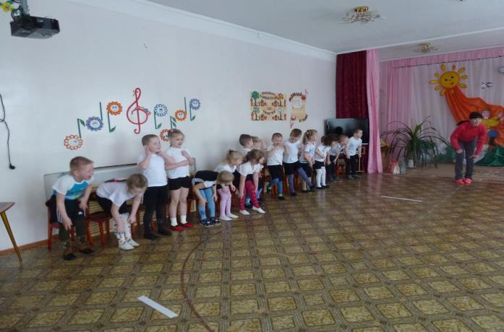
4. эстафета «Без рук, без ног»
(По два человека, перенести мяч не задевая его руками, зажав между животами)
Ведущий: Молодцы ребята, я предлагаю вашему вниманию загадки
Загадки:
- Утром раньше поднимайся,
Прыгай, бегай, отжимайся.
Для здоровья, для порядка
Людям всем нужна….(зарядка)

- Кто на льду меня догонит?
Мы бежим вперегонки.
А несут меня не кони,
А блестящие …(коньки)

- Не обижен, а надут,
Его по полю ведут.
А ударят – нипочем –
Не угнаться за … мячом

- Во дворе с утра игра,
Разыгралась детвора.
Крики: "шайбу!", "мимо!", "бей!" -
Там идёт игра - ...(хоккей)

Ведущий. Ребята, а кроме спортивных упражнений для здоровья, что необходимо? А вы любите чистоту, порядок, умываться, чистить зубы, делать зарядку!
Это мы сейчас проверим!
Игра «Это я, это я – это все мои друзья…»
(ведущий читает начало фразы, если Вы согласны с высказыванием, отвечаете - «Это – я, это – я, это все мои друзья!», если НЕ согласны, высказываете протест, например, топаете)

Кто ватагою веселой
Каждый день шагает в сад?

Кто любит маме «помогать»,
По дому мусор рассыпать?

Кто из вас не ходит хмурый,
Любит спорт и физкультуру?

Кто из вас, из малышей,
Ходит грязный до ушей?

Кто ложиться рано спать
В ботинках грязных на кровать?

Загадки
Что ярко светит, согревает,
Здоровья людям прибавляет? (Солнце)

Костяная спинка,
Жесткая щетинка:
С мятной пастой дружит
На усердно служит. (Зубная щетка)

Ускользает, как живое,
Но не выпущу его я.
Дело ясное вполне:
Пусть отмоет руки мне. (Мыло)

Ведущий:
Праздник веселый удался на славу.
Я думаю, всем он пришелся по нраву.
Прощайте, прощайте, все счастливы будьте,
Здоровы, послушны и спорт не забудьте!
Со спортом дружите, в походы ходите,
И скука вам будет тогда нипочем.
Мы праздник заканчиваем и всем пожелаем здоровья, успехов и счастья во всем!
Открывается посылка от Айболита, в которой детей ждет сюрприз - фрукты).

